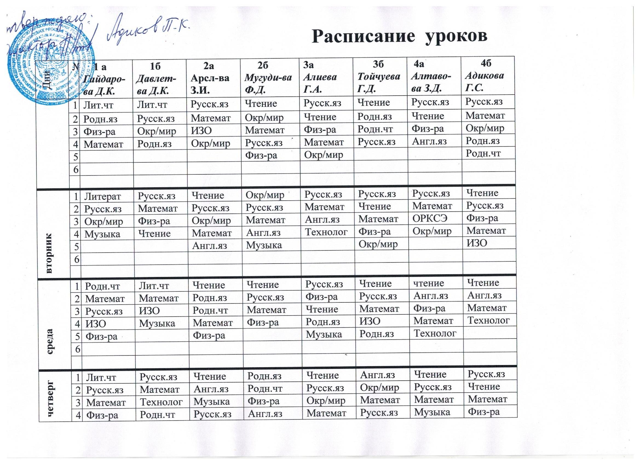
 | 5 | НТТ | Физ-ра | Физ-ра | Чтение | ИЗО | Музыка | Физ-ра
 | 6
пятница | 1 | Русск.яз | Русск.яз | Чтение | Чтение | Чтение | Чтение | Русск.яз | Русск.яз
 | 2 | Математ | Матем | Русск.яз | Русск.яз | Физ-ра | Русск.яз | Окр/мир | Англ.яз
 | 3 | Окр/мир | Окр/мир | Технолог | Математ | Математ | Математ | Родн.яз | Окр/мир
 | 4 | Технолог | Физ-ра | Математ | Родн.яз | Русск.яз | Физ-ра | Родн.чт | Музыка
 | 5 |  | Музыка | Физ-ра | Технолог |  | Шахматы | ИЗО | НТТ
 | 6
суббота | 1 |  |  | Родн.яз | Русск.яз | Англ.яз | Технолог | Русск.яз | Физ-ра
 | 2 |  |  | Русск.яз | ИЗО | Родн.яз | Физ-ра | Математ | Русск.яз
 | 3 |  |  | НТТ | Шахматы | Родн.чт | Англ.яз | Родн.яз | ОРКСЭ
 | 4 |  |  |  |  | НТТ |  | Шахматы | Родн.яз
 | 5
 | 6
 | 7
 |  | 23 | 23 | 28 | 28 | 28 | 28 | 28 | 28

на 2021-2022 учебный год
№ | 5а  Мурзабекова А.М. | 5б  Алтавова У.С. | 6а Устар-ва М.К. | 6б  Акавова С.Н. | 7 а Адикова М.Б. | 7б  Шаибова Р.А. | 8а Шавлу-кова Э.З | 8б Мугудино-ва Л.И. | 9а Гамидова К.Р
1 | Русск.яз | История | Матем | литература | Русск.яз | Физ-ра | Географ | Ист.Даг | Географ
2 | История | Матем | Русск.яз | Русск.яз | литература | Англ.яз | Русск.яз | Физика | Матем
3 | Матем | Англ.яз | литература | Общество | Физика | Матем | литерат | Русск.яз | Русск.яз
4 | Англ.яз | Русск.яз | Общество | Физ-ра | Родн.яз | Технолог | Матем | Матем | Литер
5 | Родн.яз | литература | Англ.яз | Матем | Англ.яз | Русск.яз | Физ-ра | История | Англ.яз
6 | Родн.лит | ИЗО | технолог | Англ.яз | биология | литература | История | Родн.яз | Физ-ра
7
1 | Русск.яз | Русск.яз | История | Матем | Общество | Русск.яз | Химия | Физ-ра | Русск.яз
2 | Литерат | Родн.яз | Гоеграф | Русск.яз | Физ-ра | Литерат | Обществ | Англ.яз | литература
3 | Музыка | Родн.лит | Русск.яз | Русск.яз | История | Общество | Физ-ра | Математ | Химия
4 | Биология | Матем | Физ-ра | Технолог | Родн.лит | История | Англ.яз | Химия | Математ
5 | Технолог | Географ | Матем | Физ-ра | Матем | Физика | биология | Русск.яз | Родн.яз
6 | Математ | Технолог | Осн/жив |  | Географ | Родн.яз | Физика | Литерат | Родн.чт
7
1 | Осн/жив | Родн.яз | Родн.яз | Музыка | Англ.яз | Матем | История | Географ | Общество
2 | Англ.яз | Музыка | Русск.яз | Родн.яз | Математ | Родн.чт | Географ | Осн/жив | История
3 | географ | Англ/яз | Русск.яз | Родн.чт | Музыка | Физ-ра | Матем | История | Математ
4 | Родн.яз | Матем | Англ.яз | Осн.жив | Технолог | Музыка | Физика | Англ.яз | Физ-ра
5 | Матем | Технолог | Матем | Англ.яз | Физ-ра | Англ.яз | Осн/жив | Математ | Англ.яз
6 |  |  |  | Математ | Осн/жив | Географ | Музыка | Физ-ра | КТНД
7
1 | История | Биология | Физ-ра | Матем | Русск.яз | Русск.яз | Русск.яз | Родн.яз | Химия
2 | Русск.яз | История | Биология | Русск.яз | Литерат | Литерат | Математ | Родн.чт | Информ
3 | Литерат | Физ-ра | Русск.яз | Литерат | Англ.яз | Информ | Ист.Даг | Физика | Матем
4 | Физ-ра | Русск.яз | Литерат | Географ | Информат | Математ | Англ.яз | общество | Физ-ра
5 | Матем | Литерат | технолог | Биология | Математ | Англ.яз | Родн.яз | Биология | Родн.яз
6 | ИЗО | Матем | Математ | Родн.яз | Родн.чт | Технолог | информ | Музыка | биология
7
1 | ОДНКНР | Физ-ра | Русск.яз | Математ | Математ | История | Русск.яз | Химия | Информ
2 | Физ-ра | ОДНКНР | Литерат | Русск.яз | технолог | Физика | Литерат | Математ | История
3 | Русск.яз | Осн/жив | Родн.яз | Литерат | История | Русск.яз | Математ | Информ | Русск.яз
4 | Математ | Русск.яз | Родн.чт | Технолог | Географ | Математ | ОБЖ | Биология | Литерат
5 | Технолог | математ | ИЗО | История | Русск.яз | География | Родн.яз | Русск.яз | Физика
6 |  |  | музыка |  | ИЗО | Осн/жив | Родн.чт | Литерат | Англ.яз
7
1 | Русск.яз | Русск.яз | Математ | История | Физ-ра | Математ | Англ.яз | Географ | ОБЖ
2 | Литерат | Литерат | Англ.яз | Физ-ра | Математ | Биология | Математ | Англ.яз | Географ
3 | Физ-ра | Англ.яз | Физ-ра | Русск.яз | Физика | ИЗО | Химия | Математ | Ист..Даг
4 | Англ.яз | Физ-ра | история | ИЗО | Русск.яз | Физ-ра | Биология | ОБЖ | Физика
5 |  |  |  | Англ.яз | литерат | Родн.яз | Физ-ра | Технолог | Математ
6 |  |  |  |  |  |  | технолог | Физ-ра | Биология
7
 | 32 | 32 | 33 | 33 | 35 | 35 | 36 | 36 | 36

9б  Гасан-ва А.М. | 10 Курман-ва З.Н.
Матем | Англ.яз
Физ-ра | Химия
Химия | Физ-ра
Англ.яз | Биология
Русск.яз | Математ
Литерат | Физика
Математ | Англ.яз
Биология | Математ
Русск.яз | Русск.яз
Литерат | Литерат
Родн.яз | ОБЖ
Физ-ра | Географ
Физ-ра | КТНД
Обществ | Физ-ра
КТНД | Общество
Математ | История
История | Родн.яз
Англ.яз | Даг.лит
 | с/х труд
Информ | Математ
Матем | Физ-ра
Химия | Русск.яз
Русск.яз | Литерат
Литерат | Информ
ОБЖ | Инд/пр
Географ | Осн.агр
Информ | Биология
Математ | Общество
История | ОФХ
Англ.яз | Математ
Физика | История
Географ | Химия
Ист.Даг | Физика
Физика | Географ
Родн.яз | Математ
Биология | Англ.яз
Родн.чт | Литерат
37 | 37

